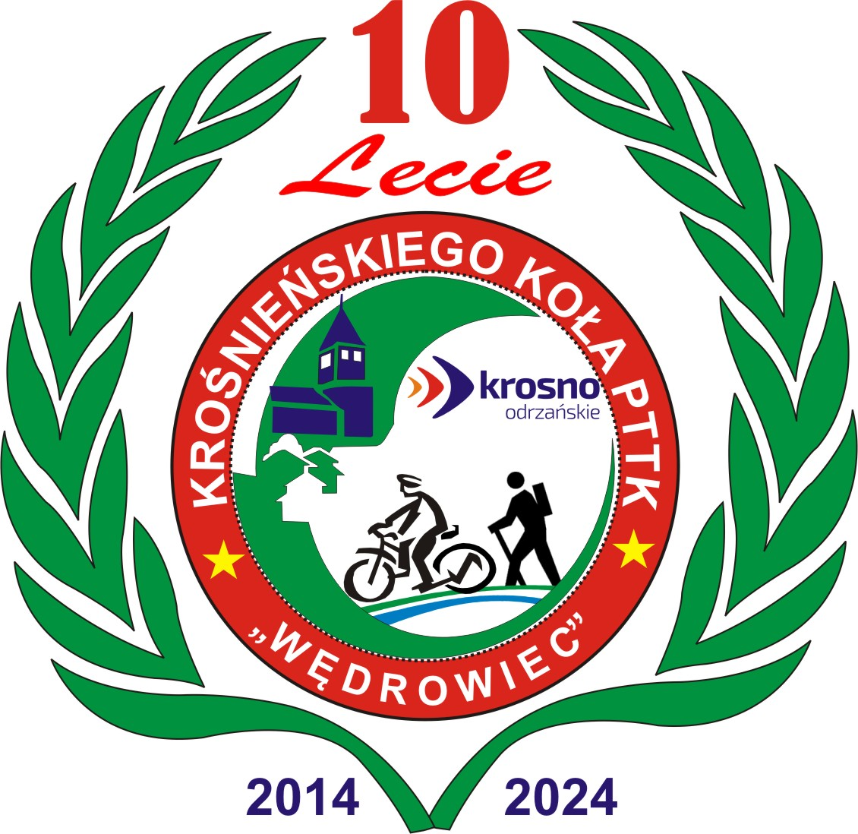

PROGRAM
WYCIECZKI DO ŁODZI W DNIU 22-23.05.2025r.
godz. 7.00 Krosno Odrzańskie ul Puławskiego - plac z tył szkoły nr 3
od godz. 12.00 Łódź- zwiedzanie miasta z przewodnikiem m.in. ulica Piotrkowska z pięknymi kamienicami- budynek Hotelu Grand, dom bankowy Goldefedera, kamienica z pomnikiem Gutenberga w fasadzie, Pałac Heinzla (Urząd Miasta), ławeczka Tuwima, Pałac z wenecką mozaiką, Pomnik Łodzian Przełomu Tysiąclecia, Aleja Gwiazd itp.
Godz. 17.00 Obiadokolacja i nocleg HOTEL AGAT (pok.2,3 osob.)
Godz. 19.00 Łódź –Atlas Arena - Koncert Andre Rieu
II dzień
Po śniadaniu – wizyta w Narodowym Centrum Kultury Filmowej- wyjątkowe miejsce dla zainteresowanych światem filmu i kulturą audiowizualną. Ośrodek edukacji filmowej i upowszechniania wiedzy o kinie, centrum wiedzy o historii filmu i jego przyszłości. „Filmówka”,( z zewnątrz) potoczna nazwa szkoły z wydziałem aktorskim, gdzie rodzą się kolejne filmowe gwiazdy.
Około godz. 24.00 rozwiązanie wycieczki
Cena 1150,- /OSOBA
obejmuje: transport autokarem, 1 nocleg obiadokolację , śniadanie , bilety wstępu, TFG i TFP ubezpieczenie NNW, przewodnika lokalnego, pilota)
II ratę wpłaty dokonać na konto BORT PTTK Zielona Góra ul. Kupiecka 17 w nieprzekraczalnym terminie do dnia 15.04.2025r.
Szczegółowe informacje :
Krośnieńskie Koło PTTK “WĘDROWIEC” tel. 518 084 880

